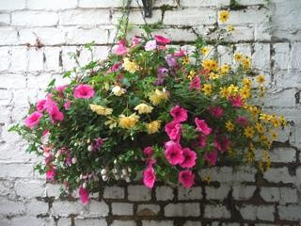
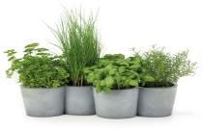

OPERATION PLANTATIONS DE PRINTEMPS 2024

JARDINIERES

PLANTES AROMATIQUES

NOM/Prénom ………………………………………………………
TEL ……………………..……………

TOTAL: Fleurs €
Aromatiques……………………………… €
Légumes……………………………………. €
Total…………………………………………………………… €
Chèque au nom d’EPUdF St Chamond encaissé à la livraison.

Je récupère mes fleurs au Temple de St Chamond
□ le Samedi 4 mai pendant la journée travaux
□ le Dimanche 5 mai avant ou après le culte

Commande à renvoyer avant le dimanche 21 avril 2024

à Marie-Catherine MENARD
711 chemin des chabaudières
42320 Valfleury

chabaudieres@gmail.com

Merci pour votre participation

FLEURS | diam  pot | Prix de vente | NB | TOTAL
Bégonia massif rose rouge blanc | 7 cm | 2.00 €
Dalhia nain | 10,5 cm | 2.50 €
Dipladénia sanderi rose ou rouge | 10,5cm | 6,00 €
Euphorbe blanc | 11 cm | 2.50 €
Fuchsia | 11 cm | 3.00 €
Gazania | 8 cm | 2.00 €
Géranium lierre double divers coloris | 10,5 cm | 3.00 €
Géranium zonale divers coloris | 13 cm | 4.00 €
Impatiens massif | 7 cm | 2.00 €
Lobélia bleu massif | 7 cm | 2.00 €
Million Bell divers coloris | 10,5 cm | 3.00 €
Lobélia pendula bleu retombant | 10,5 cm | 3.00 €
Œillet d'inde jaune orange ou panaché | 7 cm | 2.00 €
Rose d'inde jaune ou orange | 7 cm | 2.00 €
Pourpier | 7 cm | 2.00 €
Scaevola bleu retombant | 10,5 cm | 3.00 €
Surfinias divers coloris | 11 cm | 3.00 €
Tabac mélange coloris | 7 cm | 2.00 €
Verveine retombante divers coloris | 11 cm | 3.50 €
Suspension géranium | 27 cm | 16 €
Suspension fuchsia | 27 cm | 16 €
TOTAL

Aromatiques | diamètre pot | Prix de vente | Nb | TOTAL
Persil | 14 cm | 4 €
Basilic | 14 cm | 4 €
Ciboulette | 14 cm | 4 €
Estragon | 14 cm | 4 €
Lavande | 14 cm | 4 €
Menthe | 14 cm | 4 €
Romarin | 14 cm | 4 €
Thym | 14 cm | 4 €
TOTAL

Légumes | Prix de vente | NB | TOTAL
Aubergines | 1 €
Courgettes | 1 €
Concombre | 1 €
Tomate Cœur de bœuf | 1 €
Tomate noire de Crimée | 1 €
Tomate cerise | 1 €
TOTAL

